De beschaving: Een volk dat bestaat uit mensen die veel weten en kunnen. Ze leven niet meer midden in de natuur. Ze maken bijvoorbeeld mooie kunst.

Normen: Soort regel, die geven aan hoe iets moet, bijvoorbeeld veiligheidsnormen in een fabriek.

Waarden: Hoe mensen met elkaar omgaan, respect bijvoorbeeld.
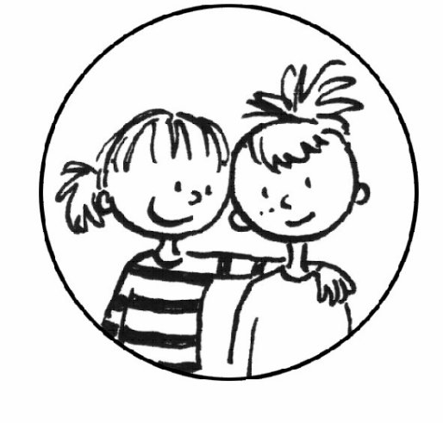
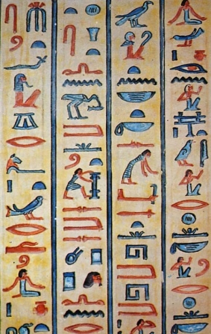
Het schrift (hiëroglyfen)
De normen (veiligheid)
De waarden (respect)
De beschaving

